雲林縣虎尾鎮中正國小103年度推動「生態有機校園」成果
【種植綠色植物屋頂降溫】

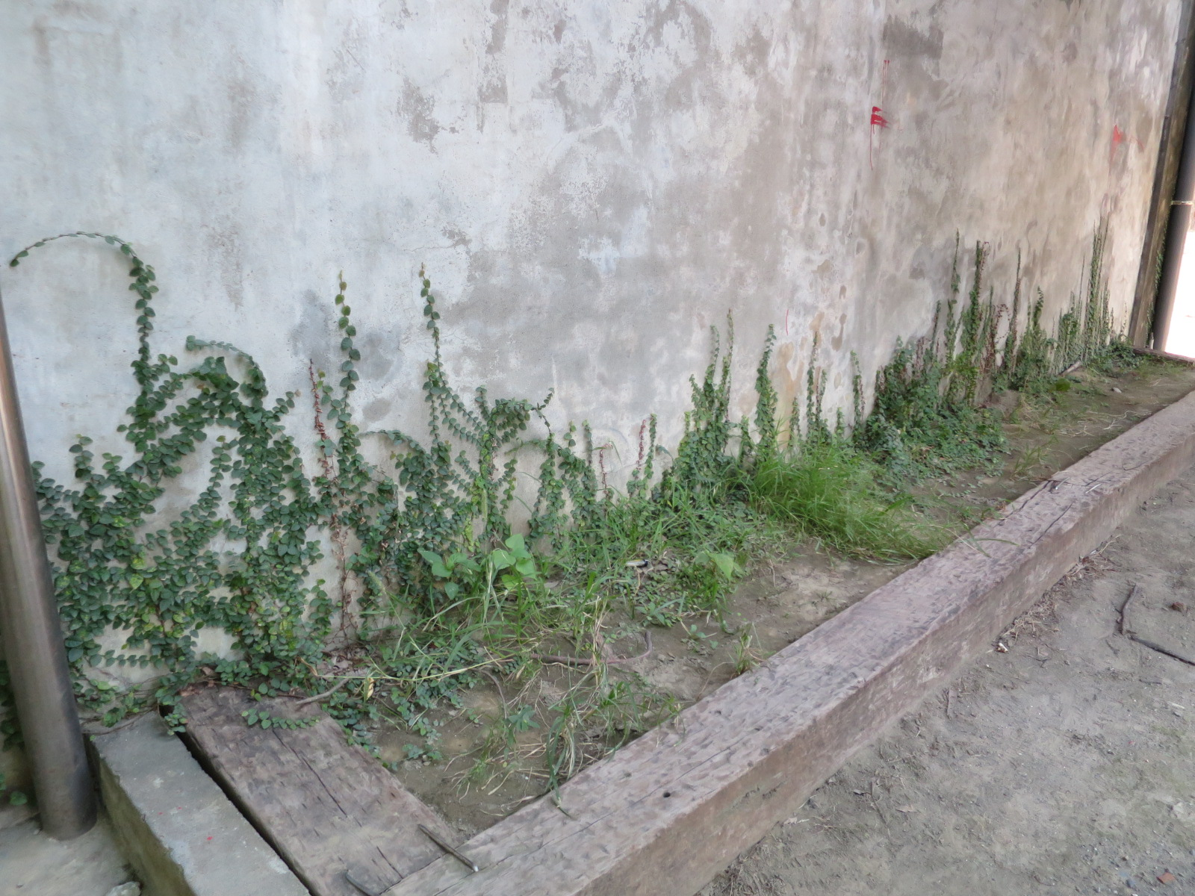
照片說明：牆面種植辟荔
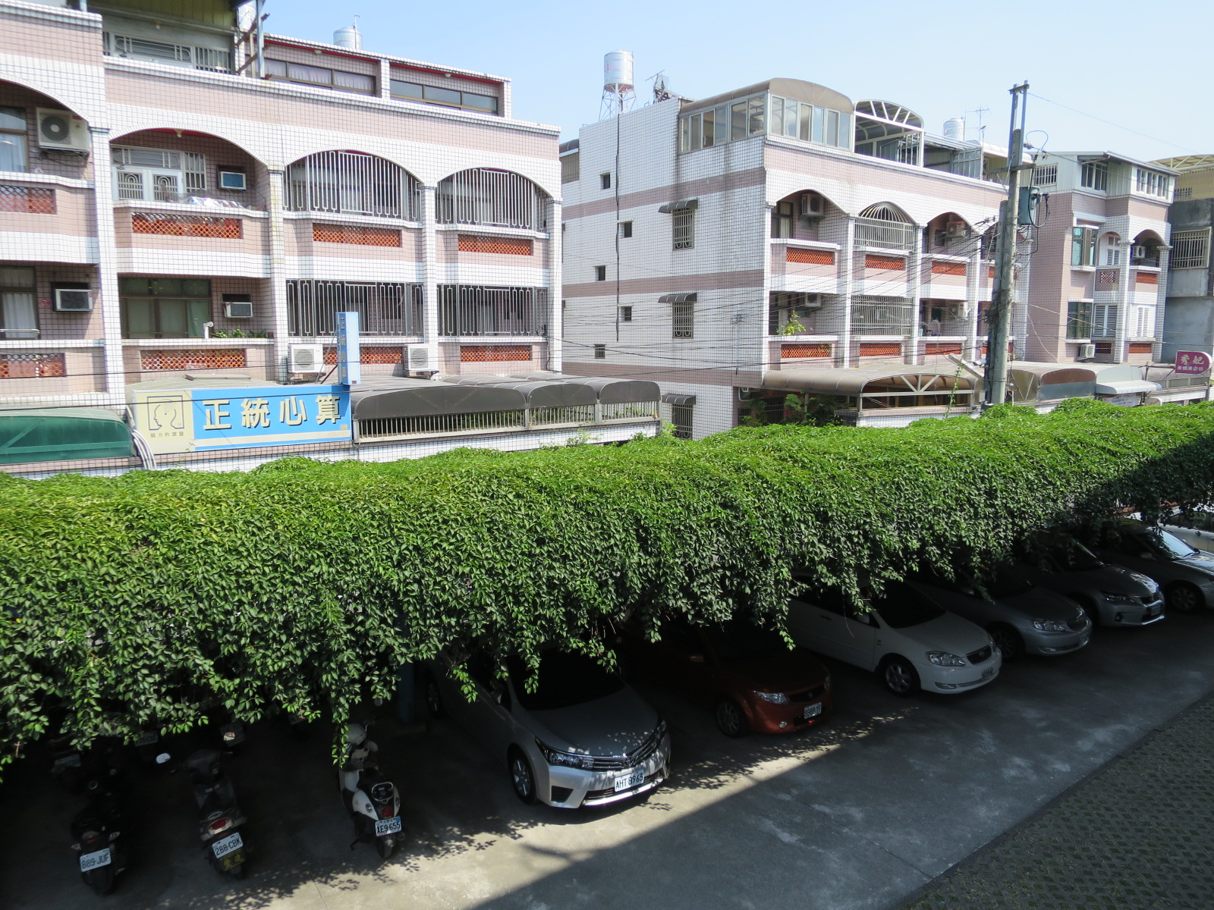
照片說明：屋頂種植炮杖花

